Apuntes Día 14/09 : Servicios en Red

CAPAS
Hay 2 tipos de modelos :
→ OSI
→ TCP/IP

El modelo OSI es el menos usado el modelo TCP/IP tiene 5 capas 2 menos que el modelo OSI
estas capas son:
APLICACIÓN

TRANSPORTE (Todas estas “capas” solo saben hacer lo suyo no lo de
los demás)
RED

ENLACE

FÍSICA

CABECERAS

cada “capa” desde aplicación a física se va encapsulando en tramas añadiendo cada capa una cabecera distinta en cada caso

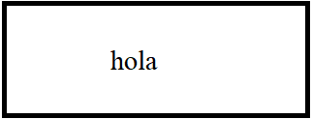

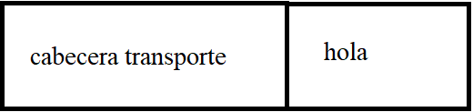

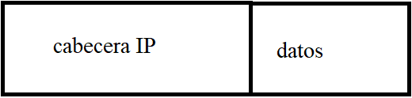

cabecera Transporte:

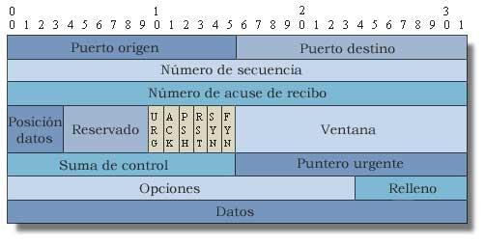

cabecera IP:
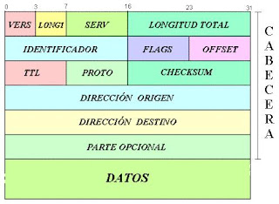

cabecera Enlace:

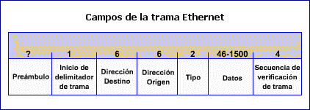

PUERTOS
Para poder tener varias pestañas del navegador abiertas se consigue gracias a los puertos los hay de 2 tipos :

Efímeros que son los puertos que se le asignan al cliente y los bien conocidos que nos referimos a determinados puertos que se usan siempre para lo mismo
El protocolo de transporte diferencia dos tipos de comunicación :
Orientada a la conexión -> TCP
No Orientada a la conexión -> UDP

NAT Y PAT
Una vez queremos enviar la informacion en el Rúter tendremos una informacion:

Puerto Origen | IP origen | Puerto Destino | IP destino
4032 | 10.120.0.2 | 80 | 192.168.10.2
5620 | 10.120.0.2 | 80 | 192.168.20.2

NAT se encarga de traducir dichas direcciones IP , porque a la escasez de IPV4 dentro de una escuela son ip privadas y se la a Internet en este caso con la ip publica 10.120.0.2
el objetivo de PAT es la conservación de direcciones ip
permite que una sola dirección ip sea utilizada por varia maquinas en Internet

Apuntes Día 15/09 : Servicios en Red

partes de una mac para que sirve
partes de una ip y su importancia
mascara de red
dispositivos nivel 2 y 3
capa acceso al medio
csma/cd
csma/ca
half duplex y full duplex
router responde :
RTS (request to send )o CTS (clear to send)
wiffi

MAC e IP
La MAC se caracteriza por dividirse en 6 grupos de 4 bit es única en el mundo y se le asigna a una interfaz se usa en la capa de Enlace de datos ETHERNET , si solo usaramos MAC deberiamos saber las MACS de todo el mundo.
Se invento la direcciones IP para poder agrupar unos determinados grupos y se mas facil dirigirse a ellos.
Estructura IP:
Son 4 grupos de 8 lo que hace un total de 32 bits una IP se divide en 2 partes:

→ Parte de Red
→ Parte de Host

Si la parte de red es igual en las 2 ip a comparar , estan en la misma RED.

MASCARA DE RED
La mascara de red sirve para ver si diferentes direcciones IP estan o no en la misma RED o SUBRED
Tienen el formato :
255.255.255.0 (puede variar)
si es :

255.0.0.0 | Clase A
255.255.0.0 | Clase B
255.255.255.0 | Clase C

(hay clase e que seria 255.255.255.255 pero son especiales “no se usan”)

DISPOSITIVOS NIVEL 2 Y 3
Encontramos dispositivos nivel 2:
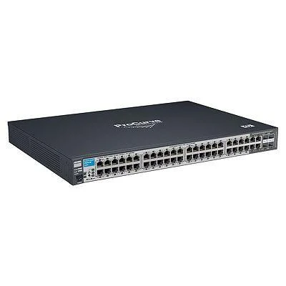

Encontramos dispositivos nivel 3:
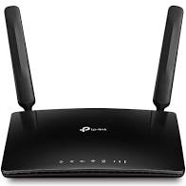

ACCESO AL MEDIO
Hay varias formas de acceder al medio en la capa de enlace :

- CSMA/CA
- CSMA/CA
Se comportan de forma de no entorpecer la comunicación en una via half dúplex ( en un solo sentido) para evitar las colisiones, en Full Duplex no pasa eso ya que se puede enviar y recibir al mismo tiempo
RTS (request to send )o CTS (clear to send)
WIFFI
Se trabaja con dos frecuencias :
- 2,4GHZ
- 5 GHZ
La banda de 2,4 GHZ es mas lenta y tiene numero menor de canales y mayor distancia de transmisión de datos mientras que la banda de 5GHZ es mas rápida mayor numero de canales pero el inconveniente es la distancia de transmisión de datos que es menor que en 2,4 GHZ

